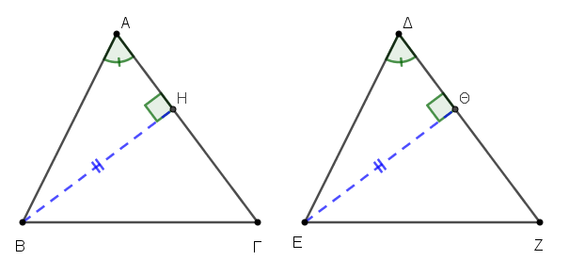
α) Συγκρίνουμε τα τρίγωνα ΑΒΗ και ΔEΘ. Αυτά έχουν:
ΒΗ = ΕΘ, από υπόθεση,
$\hat{\text{Α}}\text{=}\hat{\text{Δ}}$, από υπόθεση,
$\hat{Η}= \hat{Θ}$ $=$ 90^{ο}.
Επομένως, τα τρίγωνα ΑΒΗ και ΔEΘ είναι ίσα, γιατί είναι ορθογώνια και έχουν μια κάθετη πλευρά τους και την απέναντι οξεία γωνία τους αντίστοιχα ίσες μία προς μία. Επομένως, θα έχουν τις υποτείνουσες ίσες, δηλαδή ΑΒ = ΔΕ (1).

β) Τα τρίγωνα ΑΒΓ και ΔΕΖ έχουν:
ΑΒ =ΔΕ, από (1),
$\hat{\text{Α}}\text{=}\hat{\text{Δ}}$, από υπόθεση,
$Α\hat{Β}Γ=Δ\hat{Ε}Ζ$, από υπόθεση.
Επομένως τα τρίγωνα είναι ίσα γιατί έχουν μια πλευρά και τις προσκείμενες σε αυτή γωνίες ίσες μία προς μία.

